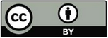

Se constitui em ambiente onde se pode visualizar, baixar, compartilhar, enviar por email apresentações, infográficos, documentos que contribuem para a escolha e utilização de recursos educacionais abertos (REA) pelos professores de forma a agregar a rotina pedagógica.
______________________________________________________________________________

Localização : Site Oficial :http://pt.slideshare.net/?ss. Acesso 19/08/2014.
______________________________________________________________________________

1. Acesse o site:http://pt.slideshare.net/?ss encontrará a pagina inicial. Clique no icone Cadastro
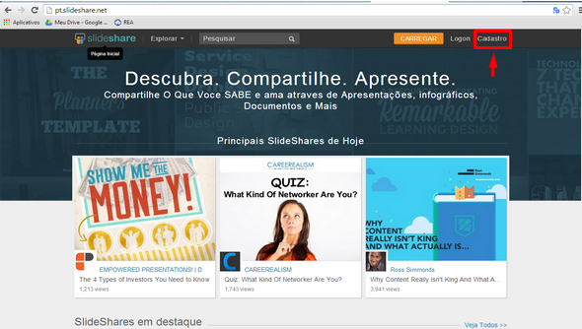

2. Agora preecha os campos: Email, nome de usuário, senha.
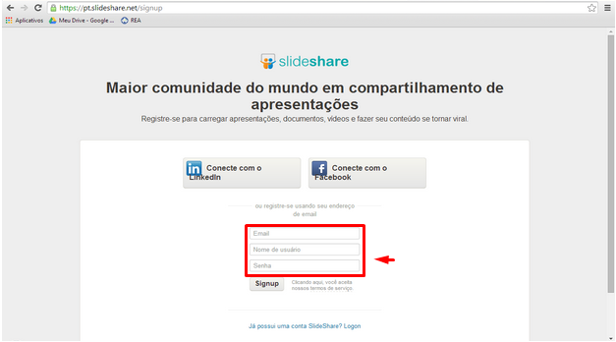

3. Agora poderá pesquisar os temas que forem de seu interesse na barra de busca pesquisar

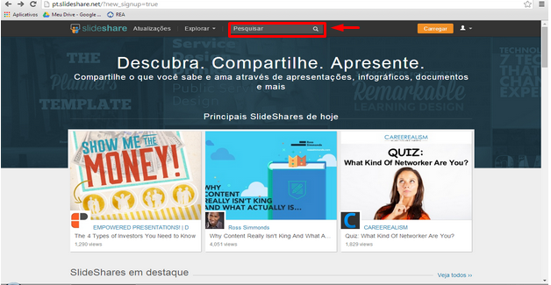
4. Escolha o tema de seu desejo.
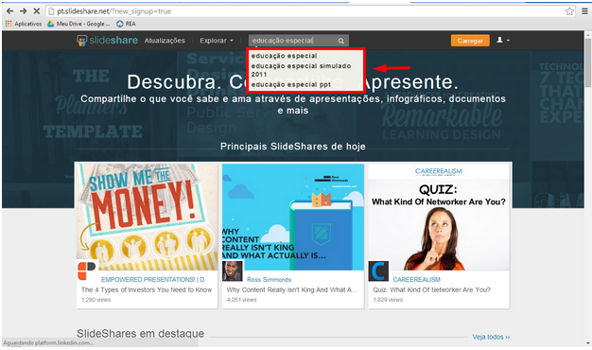

5.Com um Click selecione o mesmo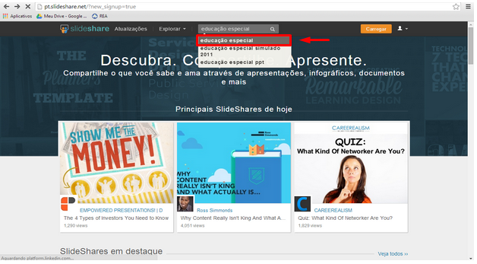

6. Apareceram varias fontes com o tema clique na barra de rolamento para observar o que mais lhe agrada.

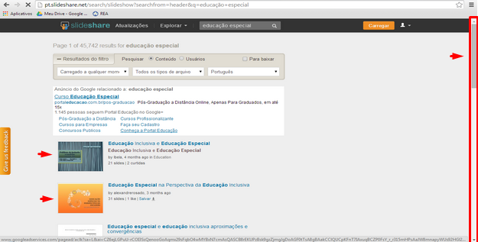

7. Se necessário utilize os filtros para encontrar mais rapidamente o que deseja.

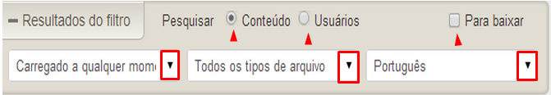

8. Escolha o tema de seu interesse e descubra o que mais lhe agrada, podendo Compartilhar, agragar em seu Email , Incorporado, Curtir e o Salvar.

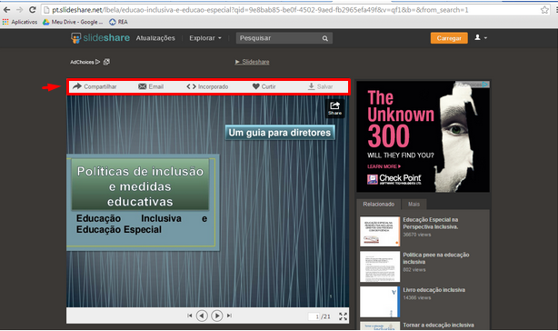

Este trabalho pode ser reusado, revisado, remixado e redistribuído desde que se cite a fonte original.

Kristina Desirée Azevedo Ferreira
Alan Cristian Falcoski Rodrigues
Jeniffer Karen da Rocha
Thais Barbosa de Almeida

Orientado por:
Profª Drª Marineli Joaquim Meier UFPR, CIPEAD
Profª Drª Nuria Pons Vilardell Camas UFPR, Setor de Educação

<a rel="license" href="http://creativecommons.org/licenses/by/4.0/"><img alt="Licença Creative Commons" style="border-width:0" src="https://i.creativecommons.org/l/by/4.0/88x31.png" /></a><br />O trabalho <span xmlns:dct="http://purl.org/dc/terms/" href="http://purl.org/dc/dcmitype/Text" property="dct:title" rel="dct:type">Tutorial Slideshare</span> de <a xmlns:cc="http://creativecommons.org/ns#" href="http://reaparana.com.br/portal/" property="cc:attributionName" rel="cc:attributionURL">Kristina Desirée Azevedo Ferreira, Alan Cristian Falcoski Rodrigues, Jeniffer Karen da Rocha, Thais Barbosa de Almeida, Marineli Joaquim Meier, Nuria Pons Vilardell Camas</a> está licenciado com uma Licença <a rel="license" href="http://creativecommons.org/licenses/by/4.0/">Creative Commons - Atribuição 4.0 Internacional</a>.<br />Baseado no trabalho disponível em <a xmlns:dct="http://purl.org/dc/terms/" href="http://reaparana.com.br/portal/" rel="dct:source">http://reaparana.com.br/portal/</a>.<br />Podem estar disponíveis autorizações adicionais às concedidas no âmbito desta licença em <a xmlns:cc="http://creativecommons.org/ns#" href="http://reaparana.com.br/portal/" rel="cc:morePermissions">http://reaparana.com.br/portal/</a>.

